San Alberto Hurtado
Como familia… ¿Qué acciones realizamos para ser solidarios?
Los invitamos a documentarlas dentro de la camioneta verde.
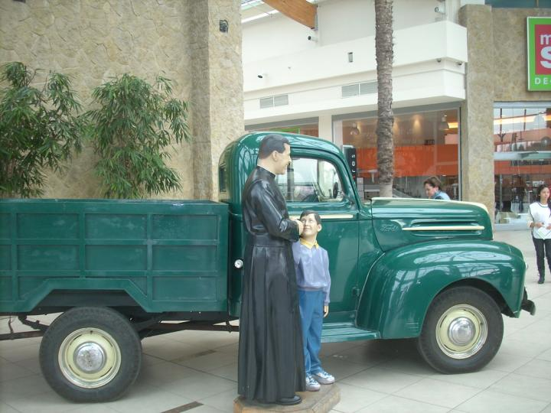
“Contento señor contento”

